Mentor-azonosító: _____________
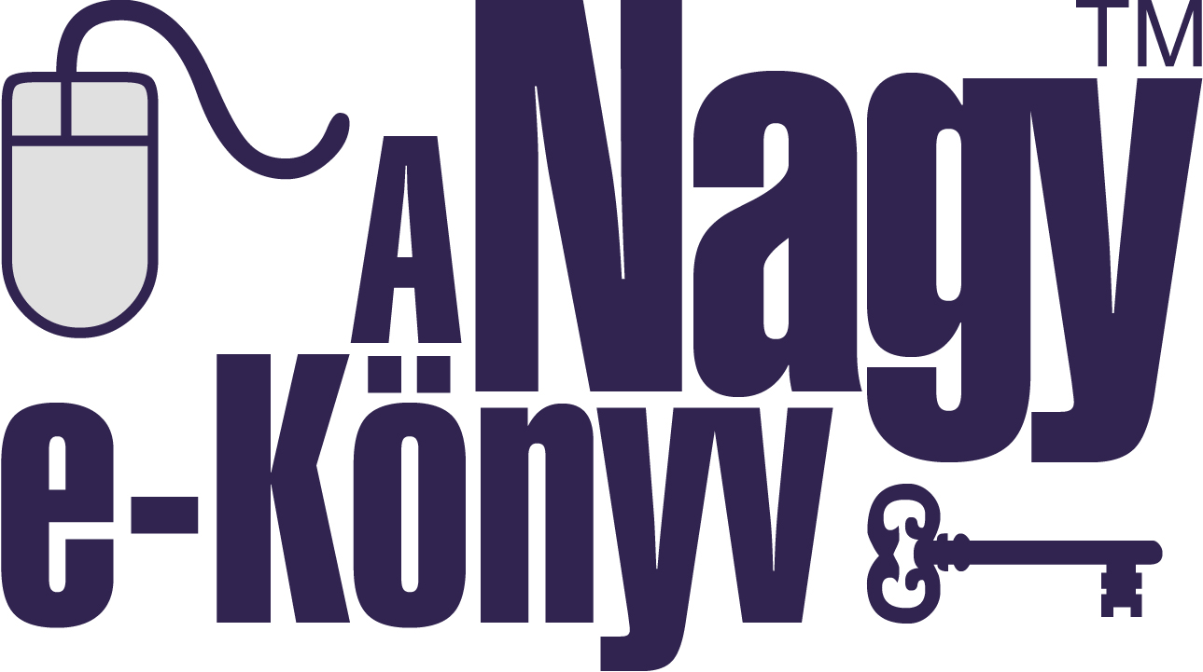
M E L L É K L E T
a(z) .............................................................................................. (székhely, adószám, cégjegyzékszám: …..........................................................................................,
képviseli: ......................................................) (a továbbiakban: Kiadó) és A Nagy e-Könyv Programiroda Kft. (A.sz.: 22694706-1-06, cégj.: 06-09-015491, székhely: 6754 Újszentiván, Boján u. 8., képviseli: Tápai Csaba ügyvezető igazgató), (a továbbiakban: Programiroda) között fennálló felhasználási Szerződéshez.
Jelen Melléklet …... oldalból áll és a fent említett Szerződéstől elválaszthatatlan! A Szerződés a jelen Mellékletet követő további mellékletekkel bővíthető. A mellékletek összessége tekinthető a Szerződés mindenkori mellékletének.
A Szerződésben hivatkozott műlista (a sorok száma szükség szerint változtatható, a cellák értelemszerűen összevonandók):
 | Szerzők, társszerzők és jogkezelő képviselők | Mű címe és alcíme | Regisztrációs díj (Ft)  (díjkalkulátor:  www.thebigebook.eu/  regdij.html)  (Kérjük jelezni a díjfizetés módját is a jobboldali rubrikákban:  „E” - előzetes  „U” - utólagos) |  | E-könyv bruttó egyéni  végfelhasználói  díja (Ft) | Átadási  formátum  (PDF, DOC, DOCX vagy P, azaz papír alapú példány) | Felhasználás időkorlátja  (éééé.hh.nn) | A mű e-könyvi adaptációjának létrehozója  (adaptáció mentorának neve, azonosítója)  A Programiroda  tölti ki! | Adaptáció normál időkapacitása  (napokban, két tizedesjegy pontossággal)  A közvetítő  tölti ki!
1.
2.
3.
4.
5.
6.
7.
8.
9.
10.
11.
12.
13.
14.
15.
16.
17.
18.
19.
20.
21.
22.
23.
24.
25.
26.
27.
28.
29.
30.
31.
32.
33.
34.
35.
36.
37.
38.
39.
Kelt:
P. H. P. H.
……………………………………................................................. …................……………..............………………….
Kiadó vagy jogi képviselője részéről A Nagy e-Könyv Programiroda Kft. részéről
Kiadó vagy jogi képviselőjének neve: ............................................ Tápai Csaba ügyvezető igazgató

